#### 

#### ——《家电企业库存管理信息系统》

专业年级：电子商务2014级

小组名单：陈炎青、于熙、郭畅

电子邮箱：694375133@qq.com

中国矿业大学管理学院

二○一六年十二月

**管理信息系统课程设计成绩明细表**

|  |  |  |  |  |
| --- | --- | --- | --- | --- |
| 大 类 | 细 类 | 要 求 | 细类合计 | 得分 |
| 选题 | 选题可行性 | 有现实基础，难度满足课程设计需要，而且适度（2） | 2 |  |
| 设计报告 | 系统需求获取 | 问题分析（5） | 19 |  |
| 用例模型（7） |
| 业务流程分析（5） |
| 可行性分析（2） |
| 系统逻辑模型 | 数据建模 | 20 |  |
| 过程建模 |
| （或） |
| 对象建模 |
| Axure系统原型（可选） |
| 系统设计 | 功能模块设计（2） | 14 |  |
| 数据库设计（6） |
| 输出设计（2） |
| 输入设计（2） |
| 其它相关部分内容（2） |
| 整体得分 | | 55 |  |
| 程序演示 | 功能完整 | 系统分析中的功能模块完整（4） | 8 |  |
| 模块功能设计准确、合理（4） |
| 程序运行正确 | 程序运行正确（2） | 12 |  |
| 各功能模块均完整实现（2） |
| 界面设计合理（4） |
| 其它（4） |
| 整体得分 | | 20 |  |
| 答辩情况 | 陈述情况 | 陈述逻辑清晰、重点突出（6） | 10 |  |
| 其它（4） |
| 回答问题情况 | 回答问题正确、表达清晰（5） | 15 |  |
| 其它（10） |
| 整体得分 | | 25 |  |
| 总 分 | | | 100 |  |

***小组成员得分：***

|  |  |  |  |  |  |
| --- | --- | --- | --- | --- | --- |
| 班级 | 学号 | 姓名 | 小组得分(50%) | 个人得分(50%) | 总评得分 |
|  |  |  |  |  |  |
|  |  |  |  |  |  |
|  |  |  |  |  |  |
|  |  |  |  |  |  |
|  |  |  |  |  |  |
|  |  |  |  |  |  |

**摘 要**

本学期我们学习了管理信息系统这门课程，了解到什么是管理信息系统。管理信息系统（Management Information System，简称MIS）是一个以人为主导，利用计算机硬件、[软件](http://baike.baidu.com/view/37.htm" \t "_blank)、网络通信设备以及其他办公设备，进行信息的收集、传输、加工、储存、更新、拓展和维护的系统。基于理论课上对于管理信息系统的理解和学习，我们进行了课程设计。我们的选题是《家电企业库存管理信息系统》，即模拟了一个大型的家电公司，它在经营过程中的库存管理，并为此设计了一个管理信息系统，方便经营者的操作和管理。该管理信息系统包括店面的仓库现货库存情况，商品销售情况，商品销售详情，对于商品的需求预测，是否进行缺货预警，若缺货时向总仓库提交补货申请，查看补货商品是否入库，若未收到货再次提交补货申请；还可以查看总仓库的每种商品的现有库存情况，入库记录，出库记录，上次入库时间和数量，上次出库时间和数量，商品销售明细，以及对于进行分析库存商品的数量是否满足需求，什么时候需要向供货商进行购买补货等。这样的信息共享，让经营者可以更好的进行整个公司仓库的统筹分配和调拨，并且根据分析库存管理信息系统的数据，进行下一个季度或者年度的商品库存计划。

**关键词**：库存、销售情况、补货

|  |
| --- |
| 目 录 |

[1 前言 1](#_Toc469582732)

[1.1 作业背景 1](#_Toc469582733)

[1.2 选题说明 1](#_Toc469582734)

[1.3 工作业绩 2](#_Toc469582735)

[2 系统调查与问题分析 2](#_Toc469582736)

[2.1 系统开发的背景调查 2](#_Toc469582737)

[2.1.1 企业现状调查 2](#_Toc469582738)

[2.1.2 系统开发目标 2](#_Toc469582739)

[2.2 系统的可行性分析 3](#_Toc469582740)

[2.2.1 经济可行性 3](#_Toc469582741)

[2.2.2 技术可行性 3](#_Toc469582742)

[2.2.3操作可行性分析 3](#_Toc469582743)

[3 系统分析 4](#_Toc469582744)

[3.1 需求分析 4](#_Toc469582745)

[3.1.1 获取需求 4](#_Toc469582746)

[3.1.2 分析需求 4](#_Toc469582747)

[3.2 UML系统建模 4](#_Toc469582748)

[3.2.1 用例建模 4](#_Toc469582749)

[3.2.2 系统顺序图 8](#_Toc469582750)

[4 物理设计 9](#_Toc469582751)

[4.1 信息系统应用架构设计 9](#_Toc469582752)

[4.2 架构设计 9](#_Toc469582753)

[5系统设计 10](#_Toc469582754)

[5.1 系统结构设计 10](#_Toc469582755)

[5. 2 系统功能设计 10](#_Toc469582756)

[5.2.1 系统功能分析 11](#_Toc469582757)

[5.2.2 页面功能设计 11](#_Toc469582758)

[5.2.3 系统模块功能的设计分析 11](#_Toc469582759)

[5.3逻辑设计 13](#_Toc469582760)

[5.3.1 过程建模 13](#_Toc469582761)

[5.3.2 数据建模 15](#_Toc469582762)

[5.4 数据库设计 19](#_Toc469582763)

[6 系统功能实现和后期工作 19](#_Toc469582764)

[6.1 通用模块的实现 20](#_Toc469582765)

[6.1.1 基本类的实现 20](#_Toc469582766)

[6.1.2 用户登录模块 20](#_Toc469582767)

[6.2 功能实现代码 21](#_Toc469582768)

[6.2.1 基础部分代码 21](#_Toc469582769)

[6.2.2 销售信息的录入 25](#_Toc469582770)

[6.2.3 补货申请的提交与批准 27](#_Toc469582771)

[6.3系统的安全设计 30](#_Toc469582772)

[结束语 31](#_Toc469582773)

# 1 前言

## 1.1 作业背景

本文根据《管理信息系统》课程要求而做。

3b课程作业要求如下：

用管理信息系统开发工具（例如Visual Basic、Visual Foxpro、Access、PowerBuilder、Delphi等）开发一个实用的中小型管理信息系统。

1．根据课程设计时间选择适当规模大小的设计课题。

2．根据合理的进度安排，按照系统开发的流程及方法，踏实地开展课程设计活动。

3．课程设计过程中，根据选题的具体需求，在开发各环节中撰写相关的技术文档，最后提交详细的课程设计报告，至少包括系统可行性分析报告、系统分析报告、系统设计报告三个主要部分。

4．开发出可以运行的管理信息系统，通过上机检查。

## 1.2 选题说明

我们的选题是《家电企业库存管理信息系统》。我们模拟一个大型家电企业的库存管理情况，并为此设计了一个管理信息系统，该管理信息系统提供了包括店面的仓库现货库存情况，商品销售情况，商品销售详情，对于商品的需求预测，是否进行缺货预警，若缺货时向总仓库提交补货申请，查看补货商品是否入库，若未收到货再次提交补货申请；还可以查看总仓库的每种商品的现有库存情况，入库记录，出库记录，上次入库时间和数量，上次出库时间和数量，商品销售明细，以及对于进行分析库存商品的数量是否满足需求，什么时候需要向供货商进行购买补货等功能。我们希望在该管理信息系统的帮助下，可以让经营者的经营管理更加方面和快捷。

(1)基本思路

a.课题需求分析

b.系统业务分析

c.物理系统的实施

d.业务功能的实现

e.程序测试与调试

(2)作业目标

a.完成一个完整的管理信息系统的设计

b.管理信息系统可以使用

## 1.3 工作业绩

自我评定 小组自评： □优 □良 □中 □及格

|  |  |  |
| --- | --- | --- |
| 姓名 | 小组分工 | 自评结果 |
| 陈炎青 | 负责整个系统的物理程序实现 |  |
| 于熙 | 进行业务流程分析和系统分析 |  |
| 郭畅 | 负责用例和功能的分析和设计 |  |
|  |  |  |
|  |  |  |

# 2 系统调查与问题分析

## 2.1 系统开发的背景调查

### 2.1.1 企业现状调查

在市场竞争日趋激烈的时代，建立科学、规范、高效的管理信息系统是非常重要的，随着经济的快速发展，对商品的高效管理十分重要。高效的商品库存管理离不开信息技术，信息技术的飞速发展也为商品管理提供了广阔的舞台，采用现代化的手段管理商品库存，可以及时准确地反映商品库存状况，保证库存商品的数量保持在合理水平。

某某家电企业商品库存管理靠人工完成，需要大量人力物力，人工管理方式有许多缺点和不便的地方，易出错，不能及时把商品及库存信息反映出来，大量的文件和数据不利于查询、更新和维护。利用信息技术开发库存管理信息系统对商品库存进行管理，既可以减少员工的工作量，提高业务的时效性和准确性，又可以给管理层提供更准确更真实的是资料以帮助他们制定决策。

### 2.1.2 系统开发目标

设计和实现商品库存管理系统，使库存管理的工作系统化、规范化和自动化，从而达到提高管理效率的目的。

(1)利用计算机系统实现商品库存管理。

(2)流程符合商品库存要求。

(3)查询方便，论是按商品编号、名称、类别、产地其中任一项都可以 行有效询。

(4)系统扩充容易，多地方还需要更好地完善。

(5)友好的用户界面，面向系统开发者，面向用户。

## 2.2 系统的可行性分析

### 2.2.1 经济可行性

由于本库存管理系统所要求的硬件（计算机及其相关硬件） 和软件环境，市场上都可以购买到，系统成本主要集中在本库存管理系统的开发与维护上，对用户不造成过重的经济负担。而一旦此系统投入使用，不仅可以减少库存的工作强度，提高工作效率，而且方便了库存对信息的管理，极大限度地方便了库存管理人员，而且，目标系统不是很复杂，开发的周期较短，人员经济支出不打，所节省的大量人力、财力产生的效益圆圆大于本系统的开发成本，所以从经济方面讲开发此系统是可行的。

### 2.2.2 技术可行性

技术上的可行性分析要靠考虑现有技术条件能否顺利完成开发工作及将来要采取的硬件软件技术能够满用户提出的要求（如计算机的容量、速度等）。

本系统采用easyUI作为系统前台应用程序开发工具，采用Hibernite工具建立数据库，使用Eclipse软件编写开发代码。这不仅能帮助软件开发者提高软件开发的质量和效率。缩短开发周期。而且还具备强大的数据库管理功能，完全能够满足本系统的开发需求。此外，从开发人员的水平考虑作为电子商务专业的学生，专业学习所积累的只是使我们一定程度上具备了开发一个小型系统的能力，而且学校有的计算机设备和我们的笔记本电脑也能有满足开发的需求。

### 2.2.3操作可行性分析

传统的库存管理系统一般有两种方式：一是手工管理，这种法师应用最传统的“纸笔操作系统”，讲库存的获取信息、销售信息、厂商信息管理及单据管理等均以纯手工的形式进行，将信息以表格文件的形式记录在纸上，再进行统一保存。这种方式虽然在简单信息查询是会有一定的方便，但是存在着更多的不便：信息保存时间和条件很受限制、容易被损坏信息查询不便、信息传达容易造成失误等。

另一种常见的信息管理方法是应用单机版的管理系统，本系统就是一款做的相对到位的单机版库存管理系统，在库存信息处理方面做的很精准规范。因为酷讯管理人员已经有丰富的信息管理经验，加之有相应的计算机应用经验，所以对于此系统一定很容易就可操作熟练。

综上所述，本库存管理系统投资少、收益大，且其运行操作简单易学，具备了开发的可行性。

# 3 系统分析

## 3.1 需求分析

### 3.1.1 获取需求

理解需求是在问题及其最终解决方案之间架设桥梁的第一步。只有站在企业和客户的角度充分理解了需求之后才能开始设计系统，否则，对需求定义的任何改进，设计上都必须大量的返工。通过分析，需求概括为以下几点：

1、不同的管理者进入系统看到的内容是不同的。要求对系统信息进行权限管理，管理员根据自己的职位能看到相应的内容。

2、要求及时反馈库存信息，并在库存量达到订货点时进行缺货提醒。

3、提供查询功能，能够查询和查看需要的信息。

4、为了使用方便，要求系统应有一个较好的图形用户界面。

### 3.1.2 分析需求

整个管理信息系统分成两大部分，就是门店库存管理信息系统和总仓库库存管理信息系统。这两个子系统分别是针对不同的使用对象，门店管理信息系统主要的使用者是门店销售经理，而总仓库库存管理信息系统的主要使用者是库存管理人员。下面将分别阐述这两个子系统的需求分析。

1. 门店库存管理子系统：该模块的作用是及时反馈门店的销售状况以及门店的库存情况。根据该模块的作用进行分析，就要求该模块管理员登录系统以后能够进行销售状况的录入，库存现状的查看以及向总仓申请补货。
2. 总仓库库存管理子系统：该模块的作用是能够进行整个公司的库存货物调配，及时查看各个分店的库存情况和销售情况。根据该模块的作用分析，就要求该模块管理员登录系统以后能够进行查看总店库存，各个门店库存，各个门店销售情况，批准门店发来的补货申请以及总仓库的库存及时补给。

## 3.2 UML系统建模

### 3.2.1 用例建模

需求分析的结果是想获得用例模型，当然还可能有其他种类的产品， 如用户界面原型，用力模型是一种包括用例、参与者以及他们之间关系的系统模型，并作为分析、设计和测试的基本输入。

1、确定参与者（actor）

用例模型描述了系统能为每种类型的用户做些什么。每种类型的用户表示为一个或几个参与者。每个与该系统进行交互的外部系统也表示为一个或几个参与者。因此，参与者表示系统外部与系统进行协作的参与者。只要是确定了系统的所有参与者，就确定了系统的外部环境。

a.门店销售经理

b.仓库库存经理

2、确定并定义用例

a.门店销售经理：录入本日产品销售情况，查看门店现有库存，申请补货，更新库存，录入销售明细。

b.仓库库存经理：查看门店库存，查看总仓库库存，查看补货申请单，批准补货申请单，确认货物发送。

2、确定并定义用例

参与者使用系统的每一种方法都可以表示为一个用例。用例是系统能够向其参与者提供增值的功能块。更严格的说，用例确定了一个与系统参与者进行交互、并可由系统执行动作的序列。一个用例就是一种规格说明。

系统用例清单

|  |  |  |
| --- | --- | --- |
| 用例名称 | 用例描述 | 参与者 |
| 登录系统 | 该用例描述了用户进入系统的事件 | 门店销售经理/仓库库存经理 |
| 录入本日产品销售状况 | 该用例描述了门店销售经理录入当日销售记录的事件 | 门店销售经理 |
| 查看门店现有库存 | 该用例描述了门店销售经理查看门店库存的事件 | 门店销售经理 |
| 申请补货 | 该用例描述了门店库存不够时销售经理进行补货的事件 | 门店销售经理 |
| 等待审核 | 该用例描述了门店销售经理可以查看补货申请的审批步骤，是否通过的事件 | 门店销售经理 |
| 确认是否收货 | 该用例描述了当总仓库发送的货物到门店时，门店销售经理进行收货的事件 | 门店销售经理 |
| 更新库存 | 该用例描述了门店销售经理根据补货收到的货物更新门店库存数量的事件 | 门店销售经理 |
| 重新提交补货申请单 | 该用例描述了门店销售经理发送补货申请单时未成功时的事件 | 门店销售经理 |
| 录入销售明细 | 该用例描述了销售时销售内容详情的事件 | 门店销售经理 |
| 查看门店库存 | 该用例描述了仓库库存经理可以实时查看各个门店库存的事件 | 仓库库存经理 |
| 查看总仓库库存 | 该用例描述了仓库库存经理可以查看总仓库库存的现有量的事件 | 仓库库存经理 |
| 查看补货申请单 | 该用例描述了仓库库存经理可以查看各个门店销售经理发来的补货申请单的事件 | 仓库库存经理 |
| 驳回补货申请单 | 该用例描述了仓库库存经理可以根据总仓库的库存情况和门店销售情况对补货申请单进行驳回的处理的事件 | 仓库库存经理 |
| 批准补货申请单 | 该用例 描述了仓库库存经理可以对补货申请单进行批准的事件 | 仓库库存经理 |
| 发送货物 | 该用例描述了仓库库存经理确认对门店补货申请单上的货物进行了发货处理的事件 | 仓库库存经理 |
| 确认在途 | 该用例描述了仓库库存经理可以对已经发送的货物进行实时追踪的事件 | 仓库库存经理 |
| 完成补货 | 该用例描述了仓库库存经理对本次门店补货申请处理完成的事件 | 仓库库存经理 |

3、用例描述

对于用例描述的内容，一般没有硬性规定的格式，但一些必须或者重要的内容还是必须要写进用例描述里面的。用例描述一般包括：简要描述（说明）、前置（前提）条件、基本事件流、其他事件流、异常事件流、后置（事后）条件等等。下面说说各个部分的意思：

简要描述：对用例的角色、目的的简要描述；

前置条件：执行用例之前系统必须要处于的状态，或者要满足的条件；

基本事件流：描述该用例的基本流程，指每个流程都“正常”运作时所发生的事情，没有任何备选流和异常流，而只有最有可能发生的事件流；

其他事件流：表示这个行为或流程是可选的或备选的，并不是总要总要执行它们；

异常事件流：表示发生了某些非正常的事情所要执行的流程；

后置条件：用例一旦执行后系统所处的状态；

一个用例是一种规格说明。如何描述用例？可以将每个用例的事件流作为该用例的动作序列的单独文本描述。因此，事件流规定了在执行确定的用例时系统要完成的工作，事件流还规定了在执行用例时系统如何与参与者进行交互。下面对其进行详细的分析。

|  |  |  |  |
| --- | --- | --- | --- |
| 用例名称 | 录入本日产品销售状况 | | 用例类型：  系统分析 |
| 主要业务参与者 | 门店销售人员 | |
| 主要系统参与者 | 门店销售经理 | |
| 描述 | 该用例描述了门店销售人员销售产品后，门店销售经理登录系统进行信息录入的事件，在录入的过程中要进行产品销售情况的录入和客户情况录入，将新客户信息添加到数据库。并且同时将销售详情录入。 | | |
| 前置条件 | 登录系统的人必须具有系统权限，并且登录了系统，才能进行信息录入。 | | |
| 触发器 | 当门店销售经理将信息进行保存时，用例被触发 | | |
| 典型事件过程 | 参与者动作 | 系统响应 | |
|  | 第1步：门店销售经理登录系统  第3步：点击录入操作  第五步：点击销售录入  第七步：填写销售详情  第八步：点击选择客户  第十步：点击提交 | 第2步：系统响应，跳转登录成功页面，展示后台信息  第4步：系统响应，返回录入目录下的子菜单  第六步：系统响应，返回销售详情填写页面  第九步：系统响应，返回客户信息  第十一步：系统响应，将数据存入数据库并同时返回提交成功页面 | |

4、用例图

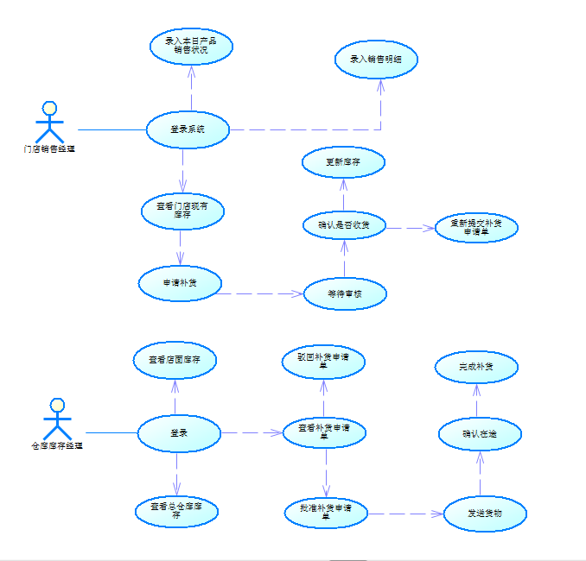

图3-1 用例图

### 3.2.2 系统顺序图

顺序图是一种动态行为交互图，顺序图的重点是完成某个行为的对象类和这些对象类之间所传递的消息的时间顺序。顺序图描述的是用例实例，一个用例是多个用例实例的抽象，所以一个用例描述多种事件流：正常的事件流，可选的事件流，异常的事件流。对于一个用例，要画多个顺序图，来描述每一种用例实现。系统在用例描述的基础上，对每一用例的具体事件流通过系统的顺序图进行描述，完成系统的行为建模。

现在就以总仓库管理查看门店库存为例，描述各个对象之间传递消息的时间顺序。

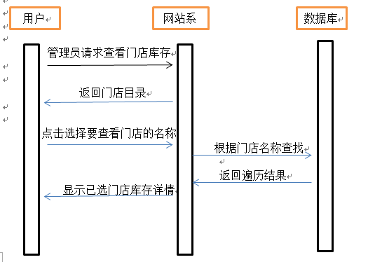、

图3-2 系统顺序图

# 4 物理设计

## 4.1 信息系统应用架构设计

信息系统应用架构设计就是为信息系统搭建一个构架蓝图，其实就是介绍每个主键的内部和外部设计，因此信息系统结构就是一个说明用于实现一个或者多个系统的技术。在现在的大多数系统中，主要都是分布在网络上，以客户/服务器的模式出现的。它主要是用来实现用户使用界面的技术并且同其他系统的结构一项技术。

## 4.2 架构设计

在架构设计中我们直观的对系统的整体作为一个公司的仓库部门和门店销售部门架构来设计，各部门各司其职。仓库部门要保证各个门店的库存保持在合理的范围，不存在缺货现象也不会有积压库存；门店部门要积极跟进销售信息并且及时更新自己的库存信息以便仓库可以及时补货。第三章已经用大篇幅对系统涉及到的用例进行了详细的分析和规划。因此可以根据之前的分析细化每个模块的功能，在两个部门中细化它们的职责（图4-1）。

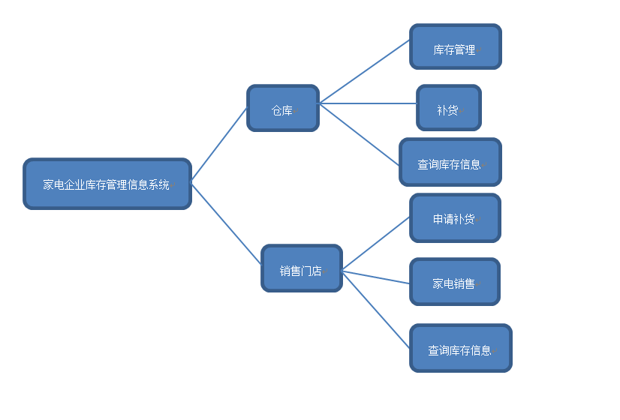

图4-1构架设计图

# 5系统设计

## 5.1 系统结构设计

本系统采用hibernate建底层框架，Hibernate是一个开放源代码的对象关系映射框架，它对JDBC进行了非常轻量级的对象封装，使得Java程序员可以随心所欲的使用对象编程思维来操纵数据库。Hibernate可以应用在任何使用JDBC的场合，既可以在Java的客户端程序实用，也可以在Servlet/JSP的Web应用中使用，最具革命意义的是，Hibernate可以在应用EJB的J2EE架构中取代CMP，完成数据持久化的重任。大多数开发机构经常采取创建各自独立的数据持久层。一旦底层的数据结构发生改变，那么修改应用的其余部分使之适应这种改变的代价将是十分巨大的。 Hibernate适时的填补了这一空白，它为Java应用提供了一个易用的、高效率的对象关系映射框架。hibernate是个轻量级的持久性框架，功能却非常丰富。Hibernate具有很多的优点。例如；

1. hibernate使用了Java反射机制而不是字节码增强成都来实现透明性。
2. hibernate的性能非常好，因为它是个轻量级框架。映射的灵活性很出色。
3. 它支持各种关系数据库，从一对一到多对多的各种复杂关系。
4. Hibernate功能强大，是Java应用与关系数据库之间的桥梁，较之JDBC方式操作数据库，代码量大大减少，提高了持久化代码的开发速度，降低了维护成本。
5. Hibernate支持许多种面向对象的特性，如组合、继承、多态等，使得开发人员不必在面向业务领域的对象模型和面向数据库的关系数据库模型之间来回切换，方便开发人员进行领域驱动的方向对象的设计与开发。
6. 可移植性好。系统不会绑定在某个特定的关系型数据库上 ，对于系统更换数据库，通常只需要修改hibernate配置文件即可正常运行。
7. Hibernate框架开源免费，可以在需要的时候研究源代码，改写源代码，进行功能的定制，具有可拓展性。

## 5. 2 系统功能设计

总体设计就是在需求确定后，依据面向对象的程序设计思想构造系统，并实现所有需求（包括非功能性需求和其他约束）的系统组织——系统构架。需求分析结果是系统总体设计的基本输入，而总体设计的结果将作为系统详细设计的基本输入。对用户需求的描述无论多详细，都不能归纳成系统的相关模块，每个模块实际上就是功能的合理组合。要实现一个还需要从需求分析上升到设计阶段。通过前面的需求分析，将网站系统分为两部分：门店和总仓库。

本系统把门店销售经理和仓库管理人员模块独立开来，而又统一于一个数据库，便于整个公司的管理和数据分析，也便于数据操作。对于门店销售经理来讲，主要就是门店的销售业务和库存现状，而对于总仓库管理人员就是时刻关注门店情况和总仓库库存状况，及时配货。

### 5.2.1 系统功能分析

门店系统的主要使用者就是门店的销售经理，主要业务功能就是门店销售情况的录入，门店库存现状查询，以及门店申请补货。

总仓库库存系统的主要使用者就是总仓库库存管理人员，主要业务功能就是查看各个门店销售情况，销售明细，库存情况，以及总仓库的库存情况，并进行以后的库存储备的分析。

### 5.2.2 页面功能设计

1、页面布局

我们前端选择使用easyUI。基本上是左边是功能栏，进行各种操作。jQuery EasyUI是一组基于jQuery的UI插件集合体，而jQuery EasyUI的目标就是帮助web开发者更轻松的打造出功能丰富并且美观的UI界面。开发者不需要编写复杂的javascript，也不需要对css样式有深入的了解，开发者需要了解的只有一些简单的html标签。它具有很多的好处，一下列出几点：

1. easyUI是一个基于jQuery的框架，集成了各种用户界面插件。
2. easyUI提供建立现代化的具有交互性的JavaScript应用的必要的功能。
3. 使用easyUI，不需要写太多的JavaScript的代码，一般情况下只需要使用一些HTML标记来定义用户界面。
4. HTML网页的完整框架。
5. EasyUI节省了开发产品的时间和规模。
6. EasyUI非常简单，但是功能非常强大。
7. EasyUI为创建现代化，互动，JavaScript应用程序提供必要的功能。

2、页面色彩的设计

整个页面以淡蓝色为主，是easyUI的默认颜色，清晰明了，让人看起来既严肃又不是十分的容易疲惫，眼睛也不会觉得不舒服，整体页面以让你放松的同时，功能实现为主。

### 5.2.3 系统模块功能的设计分析

本部分主要就是对整个系统的各个功能进行详细的分析。在系统的总体设计上，各个功能是如何实现的以及如何进行工作的。

门店库存管理子系统：

1、登录系统

在出现的登录界面进行登录，输入账号密码，与数据库内进行核对，若是正确的，则跳转登录成功页面，进入系统，若不正确，则返回错误信息提示，进行重新登录。

2、录入本日产品销售状况

进入系统后，点击录入操作下的销售录入，进行销售详情录入，同时若是新客户再进行客户信息录入，将信息填写完整后，进行提交操作，将信息存入数据库，便于以后查询和其他信息的更改。

3、查看门店现有库存

点击库存管理下面的库存查询进行门店现有库存的查询，系统响应，进行数据库访问和遍历，反馈回数据库内的信息，可以看到门店各种商品的现有库存。

点击库存管理下面的库存分析进行门店库存分析，可以看到门店商品库存的情况分析。是否到达再订货点，需要申请欧补货以及对未来的库存多少的预测。

4、库存预警

当库存少于安全库存值的时候，系统会进行报警操作。即数据报红，对管理者进行补货提醒。

5、申请补货

点击申请补货填写申请单，将要补货的产品名称和数量填写清楚，点击提交，等待审核。、

总仓库库存管理子系统：

1. 登录系统

在出现的登录界面进行登录，输入账号密码，与数据库内进行核对，若是正确的，则跳转登录成功页面，进入系统，若不正确，则返回错误信息提示，进行重新登录。

1. 查看门店库存

点击查看门店库存，根据门店名称进行查询，数据库响应，根据关键词进行数据库表的遍历，将数据返回，显示查询门店的库存详情。

1. 查看销售详情

点击销售详情查看，根据关键字进行查询，有三个关键字：商品名称，门店名称，客户名称。可以选择性进行填写。只填商品名称：查看该产品的销售详情；只填门店名称：查看该门店的所有销售情况；只填客户名称：查看该客户下的所有销售情况；填商品名称和门店名称：查看该门店下该产品的销售情况；填商品名称和客户名称：查看该客户名下的该商品销售详情；填写门店名称和客户名称：查看该门店对该客户的销售情况；三个都填写：查看该门店下的，该客户名下的该商品的销售情况。

1. 查看总仓库库存

点击查看总仓库库存，系统进行响应，访问数据库，返回总仓所有商品的库存情况。

1. 生产安排

当总仓的库存低于安全库存时，点击生产安排，可以将信息发送给生产部门，让生产部门可以根据库存现状进行生产安排，及时生产缺货产品，进行货物补给。

6、库存预警

当库存少于安全库存值的时候，系统会进行报警操作。即数据报红，对管理者进行补货提醒。

## 5.3逻辑设计

### 5.3.1 过程建模

“过程建模是一种组织和记录数据的结构和流向技术。在过程建模中需要进行的操作如下：

1、构造系统上下文数据流图，以建立初始的项目范围；

2、绘制功能分解图，将系统划分成逻辑子系统和功能；

3、编译事件响应或用例清单以确定并证实系统必须提供响应的业务事件；这个清单对每个事件来说需要的或者可能的响应；

4、对于每个事件，在分解图中增加一个称为事件处理器的过程；

5、作为备选，为每个事件构造事件图，并进行验证；

6、通过合并事件图构造一个或者多个系统图；

7、对需要进一步处理细节的事件过程构造基本图；

8、每个基本存储过程；

9、每个基本数据流的数据结构均使用一定的工具描述；”[1]

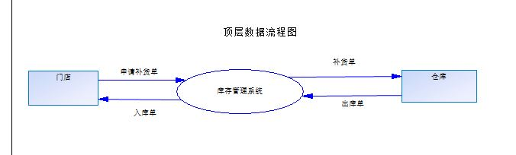

图5-1 顶层数据流程图

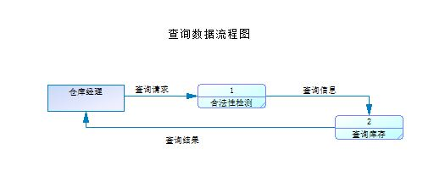

图5-2 查询数据流程图

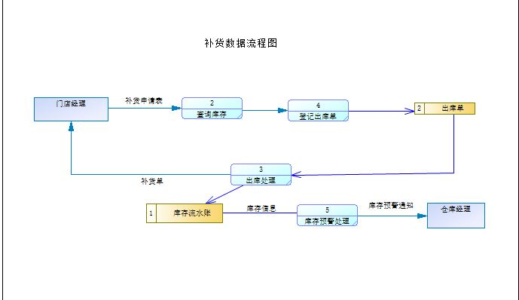

图5-3 补货数据流程图

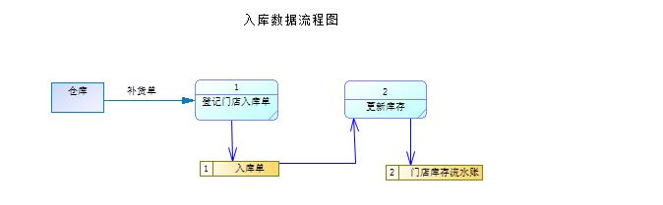

图5-4 入库数据流程图

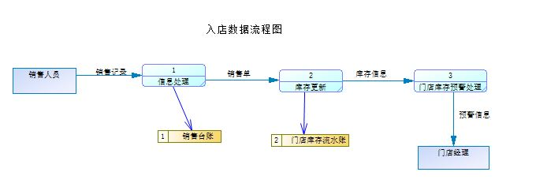

图5-5 入店数据流程图

### 5.3.2 数据建模

对数据库的数据结构进行分析其实就是对前面得出的系统E-R图进行分析，而在此进行的分析方式就是一种独特的数据模型。

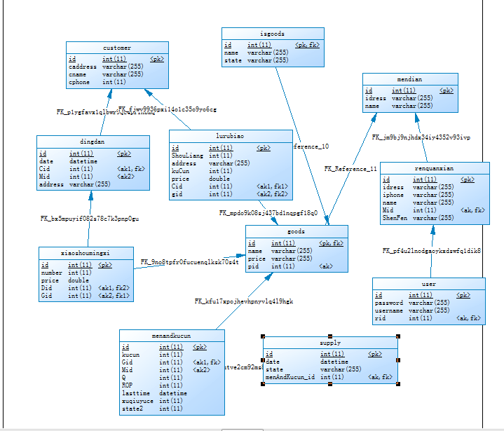图5-6 ER图

## 5.4 数据库设计

数据库概念设计师用实体联系的方法对具体的数据抽象加工，讲实体集合抽象为实体类型，用实体键的联系反应现实事物间的内在联系，组织用户关心的信息数据，产生整体数据库概念结构。

对数据库实体之间的关系分析是对系统的一个整体情况的了解，在分析的过程中将主要的内容提取处理，画出系统的E-R图，直观的分析出系统的整体情况，有上述的系统分析中可以知道整体包含的模块有管理员、用户、销售信息和库存信息，系统ER图（图4-2）就是对这些模块的具体情况的分析。

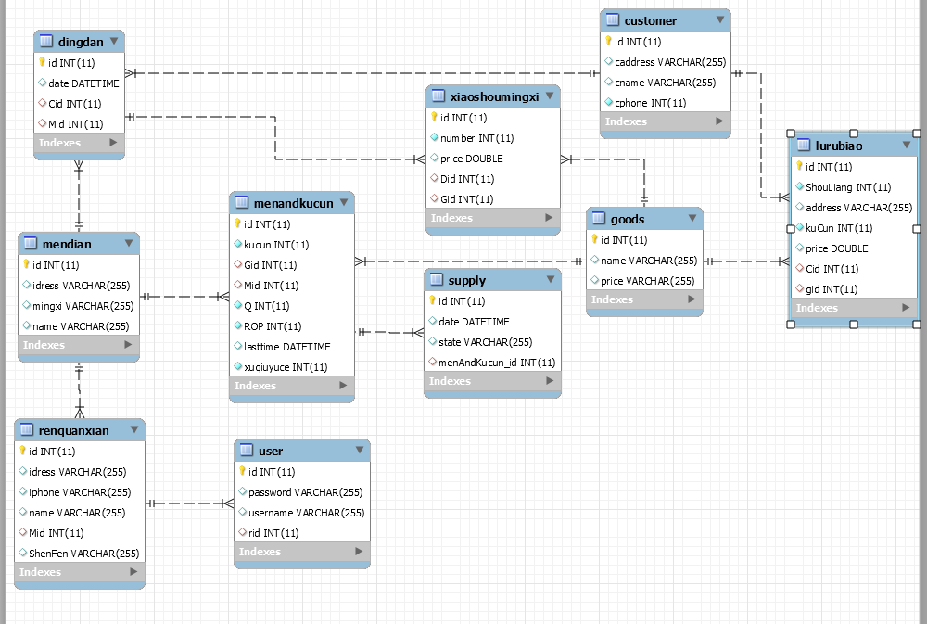

图5-7 数据库ER图

下面就是将家电企业的库存管理信息系统E-R图转化为实体关系模型：

1. 订单表（dingdan）：保存订单的一些信息。包括：订单标号、订单日期、顾客编号、门店编号。

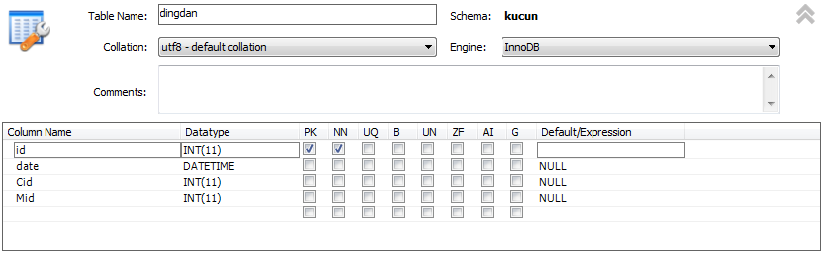

图5-8订单表

1. 顾客表（costomer）：保存顾客的一些基本信息。包括;顾客编号、顾客地址、顾客姓名、顾客电话。

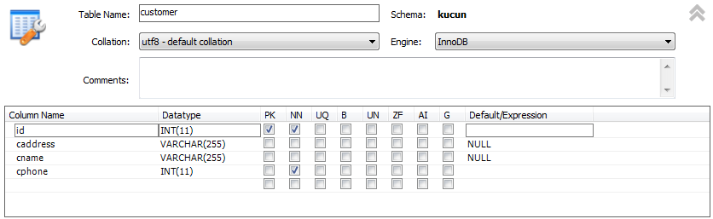

图5-9顾客表

1. 销售明细表（xiaoshoumingxi）：保存销售出去的商品的销售记录。包括：明细编号、销售数量、销售价格、订单编号、商品编号。

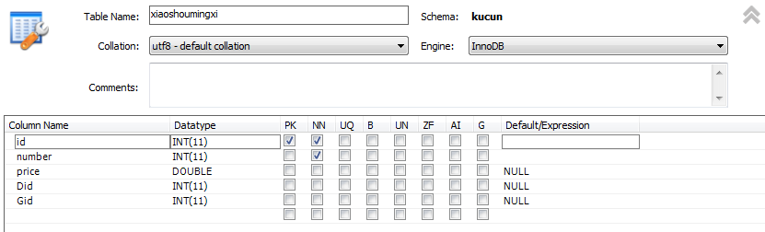

图5-10 销售明细表

1. 录入表（lurubiao）：包括表编号、地址、商品编号、库存、价格、顾客编号。

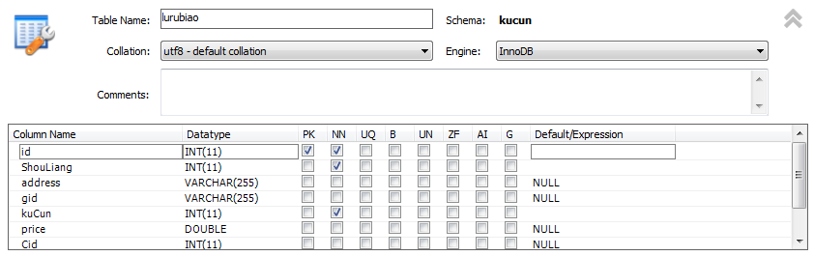

图5-11 录入表

1. 门店表（mendian）：门店的基本信息。包括门店编号、地址、销售明细、门店名称。

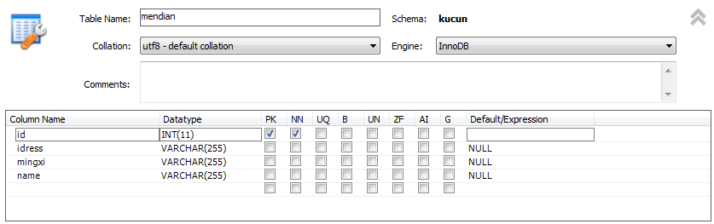

图5-12 门店表

1. 门店库存表（menandkucun）：包括门店库存、商品编号、门店编号、运量、预警、最近补货时间、需求预测。

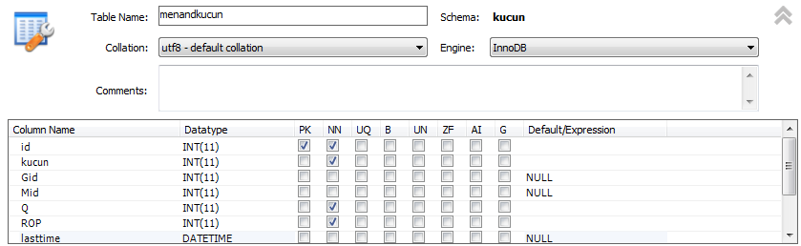

门店库存2

图5-13 门店库存表

1. 权限表（renquanxian）：包括编号、地址、联系方式、姓名、门店id和职务。

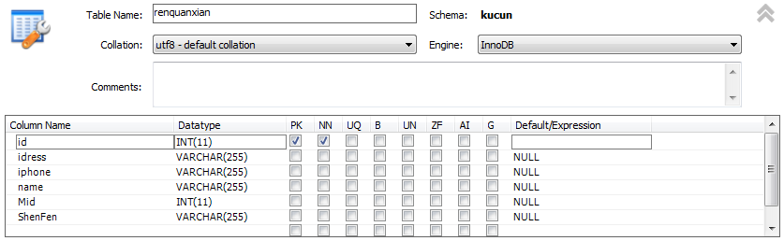

图5-14 权限表

1. 商品表（goods）：包含商品的一些基本信息。包括商品编号、商品名称、商品价格。

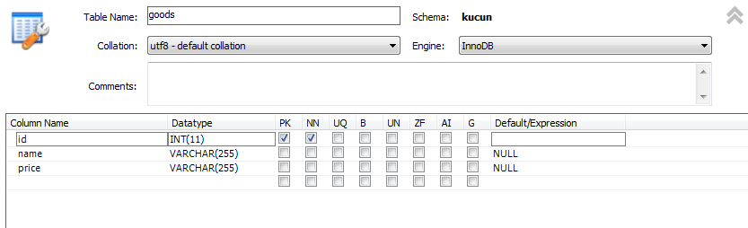

图5-15 商品表

1. 用户表：表中包含员工登录系统时的一些信息。包括用户名、密码和权限id。

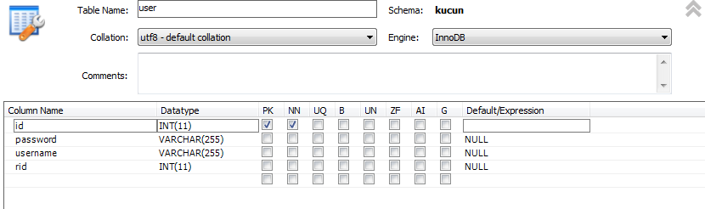

图5-16 用户表

1. 供应表（supply）：表中包含日期、地址和库存。

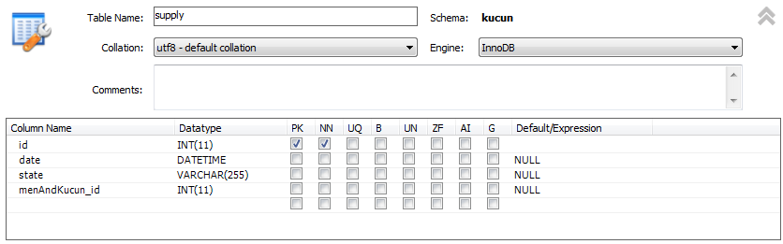

图5-17 供应表

# 6 系统功能实现和后期工作

在实现阶段，我们将基于详细设计以及总体设计中的架构为结果，运用源代码、脚本、二进制代码、可执行体等构件来实现我们设计的系统。实现的主要目的是从总体上充实架构和系统

## 6.1 通用模块的实现

### 6.1.1 基本类的实现

编写全局性的Class通用模块，在页面中只需要实例化该类就能调用这些模块。简化了在页面中代码的复杂度，增强了代码的重要性。表6-1列出了部分系统中使用的类：

|  |  |
| --- | --- |
| Customer类 | 描述了客户的各种属性 |
| Dingdan类 | 描述了订单的各种属性 |
| BaseHibernate4DaoImpl | 连接数据库和操作数据库 |
| LuRuAction类 | 主要涉及到商品的属性和录入操作 |
| CustomerAction类 | 主要涉及到客户的属性和填写销售明细操作 |
| UserAction类 | 主要是系统用户的登录操作 |

表6-1

### 6.1.2 用户登录模块

通过前面的分析设计可知，库存系统的用户角色可以分为两类：仓库经理和门店人员。这两类用户权限不同，能实现的功能也有差别。但在功能的实现上有相通之处。比如，这两类用户都要登录系统后才可以进行相应的操作。但由于仓库经理和门店人员具有不同的权限，所以在他们登录后，系统展示的界面是不同的。

门店人员登陆后界面：

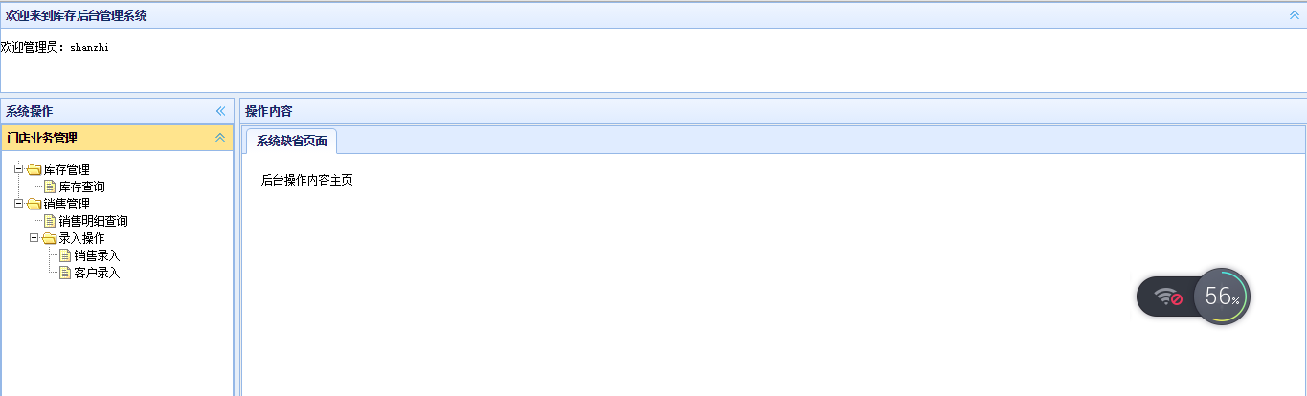

图6-1 店面登录界面

仓库经理登陆后界面：

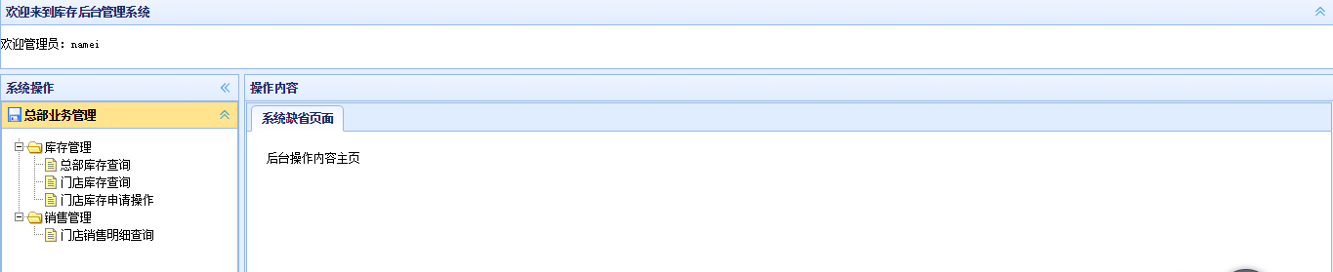

图6-2 仓库登录界面

## 6.2 功能实现代码

库存管理信息系统要实现的模块主要包括有：库存查询、销售信息的录入、补货申请的提交与批准。用户可以通过登录操作进入到系统中，进行自己权限内的一系列操作。

### 6.2.1 基础部分代码

系统action 层代码：

package Action;

import java.io.InputStream;

import java.util.ArrayList;

import java.util.Date;

import java.util.HashMap;

import java.util.List;

import java.util.Map;

import org.apache.struts2.interceptor.ApplicationAware;

import org.apache.struts2.interceptor.RequestAware;

import org.apache.struts2.interceptor.SessionAware;

import com.opensymphony.xwork2.ActionSupport;

import com.opensymphony.xwork2.ModelDriven;

import Service.CustomerService;

import Service.DingDanService;

import Service.GoodsService;

import Service.KuCunService;

import Service.LuRuService;

import Service.MenDianService;

import Service.MingXiService;

import Service.SupplyService;

import Service.UserService;

public class BaseAction<T> extends ActionSupport implements ApplicationAware,RequestAware,SessionAware,ModelDriven<T>{

//调用service，创建set方法

protected SupplyService supplyService;

protected MingXiService mingXiService;

protected GoodsService goodsService;

protected DingDanService dingDanService;

protected LuRuService luRuService;

protected MenDianService menDianService;

protected KuCunService kuCunService;

protected UserService userService;

protected CustomerService customerService;

protected List<T> lists=new ArrayList<T>();

protected List<T> lists2=new ArrayList<T>();

protected InputStream inputStream;

protected Map<String,Object> maps=new HashMap<String,Object>();

//当前页所用到的行数

protected int rows;

//第几页

protected int page;

protected T model;

protected Date date=new Date();

protected Map<String, Object> request;

protected Map<String, Object> session;

protected Map<String, Object> application;

@Override

public void setApplication(Map<String, Object> application) {

// TODO Auto-generated method stub

this.application=application;

}

@Override

public void setSession(Map<String, Object> session) {

// TODO Auto-generated method stub

this.session=session;

}

@Override

public void setRequest(Map<String, Object> request) {

// TODO Auto-generated method stub

this.request=request;

}

@Override

public T getModel() {

// TODO Auto-generated method stub

return model;

}

public List<T> getLists() {

return lists;

}

public void setLists(List<T> lists) {

this.lists = lists;

}

public Map<String, Object> getMaps() {

return maps;

}

public void setMaps(Map<String, Object> maps) {

this.maps = maps;

}

public void setModel(T model) {

this.model = model;

}

public InputStream getResult() {

return inputStream;

}

public void setInputStream(InputStream inputStream) {

this.inputStream = inputStream;

}

public int getRows() {

return rows;

}

public void setRows(int rows) {

this.rows = rows;

}

public int getPage() {

return page;

}

public void setPage(int page) {

this.page = page;

}

public void setDate(Date date) {

this.date = date;

}

public Date getDate() {

return date;

}

public void setKuCunService(KuCunService kuCunService) {

this.kuCunService = kuCunService;

}

public void setGoodsService(GoodsService goodsService) {

this.goodsService = goodsService;

}

public void setMenDianService(MenDianService menDianService) {

this.menDianService = menDianService;

}

public void setUserService(UserService userService) {

this.userService = userService;

}

public void setCustomerService(CustomerService customerService) {

this.customerService = customerService;

}

public void setLuRuService(LuRuService luRuService) {

this.luRuService = luRuService;

}

public void setDingDanService(DingDanService dingDanService) {

this.dingDanService = dingDanService;

}

public void setMingXiService(MingXiService mingXiService) {

this.mingXiService = mingXiService;

}

public void setSupplyService(SupplyService supplyService) {

this.supplyService = supplyService;

}

public List<T> getLists2() {

return lists2;

}

public void setLists2(List<T> lists2) {

this.lists2 = lists2;

}

}

### 6.2.2 销售信息的录入

系统action 层代码：

package Action;

import java.io.Serializable;

import java.util.Date;

import Entity.Customer;

import Entity.Dingdan;

import Entity.Goods;

import Entity.LuruBiao;

import Entity.MenAndKucun;

import Entity.MenDian;

import Entity.User;

import Entity.XiaoShouMingXi;

import util.SearchBackge;

public class LuRuAction extends BaseAction<LuruBiao>{

public String mid;

public String gid;

int a=0;

public int id;

public int xiaoliang;

public Double price;

public String address;

public String[] ids;

public int cid;

public String state;

public String getKongBiao(){

if(state!=null){

lists=luRuService.getAllLuRu();

if(lists.size()==0){

return "getKongBiao";

}else{

Date date=new Date();

MenDian menDian=(((User) session.get("user")).getRenquanxian().getMenDian());

Customer customer=customerService.getbyid(cid);

Dingdan dingdan=new Dingdan(customer,menDian,date) ;

dingDanService.addDingdan(dingdan);

for(int i=0;i<lists.size();i++){

LuruBiao luruBiao=lists.get(i);

SearchBackge searchBackge=new SearchBackge();

String canshu[][]={{"gid","mid"},{String.valueOf(luruBiao.getGood().getId()),String.valueOf(menDian.getId())}};

String hql= searchBackge.selectByParam(canshu,"MenAndKucun");

System.out.println(hql+"aaaaaaaaa");

MenAndKucun menAndKucun1=kuCunService.getOneKuCun(hql);

a=menAndKucun1.getKucun();

menAndKucun1.setKucun(a-luruBiao.getShouLiang());

kuCunService.update(menAndKucun1);

XiaoShouMingXi xiaoShouMingXi=new XiaoShouMingXi(luruBiao.ShouLiang,luruBiao.getGood(),dingdan,luruBiao.getPrice());

mingXiService.addMingXi(xiaoShouMingXi);

}

luRuService.deleteAll();

return "getKongBiao";

}

}else{

lists=luRuService.getAllLuRu();

return "getKongBiao";

}

}

public String update(){

System.out.println("update!!!!!!!!!!!!!!!!!!!!!!");

model=luRuService.getOne(id);

Goods goods=goodsService.getOnegood((Integer.parseInt(gid)));

model.setGood(goods);

model.setPrice(price);

model.setShouLiang(xiaoliang);

model.setAddress(address);

luRuService.update(model);

return "update";

}

public String add(){

mid=(String.valueOf(((User) session.get("user")).getRenquanxian().getMenDian().getId()));

SearchBackge searchBackge=new SearchBackge();

String canshu[][]={{"gid","mid"},{gid,mid}};

String hql= searchBackge.selectByParam(canshu,"MenAndKucun");

MenAndKucun menAndKucun1=kuCunService.getOneKuCun(hql);

a=menAndKucun1.getKucun();

System.out.println(gid+"999999999");

Goods goods=goodsService.getOnegood((Integer.parseInt(gid)));

LuruBiao insertKongbiao=new LuruBiao(goods,a,xiaoliang,price,address);

insertKongbiao.setCustomer(customerService.getbyid(cid));;

luRuService.save(insertKongbiao);

return "add";

}

public String delete(){

System.out.println(ids[0]);

luRuService.deletes(ids[0]);

return "delete";

}

}

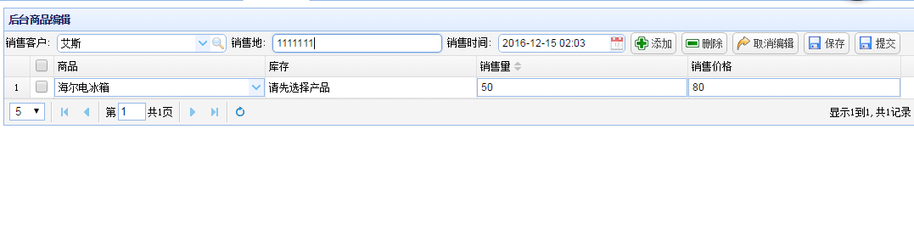

图 6-3 录入界面

### 6.2.3 补货申请的提交与批准

系统action 层代码：

package Action;

import java.util.ArrayList;

import java.util.Date;

import java.util.List;

import Entity.LuruBiao;

import Entity.MenAndKucun;

import Entity.MenDian;

import Entity.Supply;

import Entity.User;

import util.SearchBackge;

public class MenDianYeWu extends BaseAction<MenAndKucun>{

public int id;

public String gid;

public String mid;

public int getId() {

return id;

}

public void setId(int id) {

this.id = id;

}

public String getGid() {

return gid;

}

public void setGid(String gid) {

this.gid = gid;

}

public String getMid() {

return mid;

}

public void setMid(String mid) {

this.mid = mid;

}

public String getAllKuCun(){

if((String.valueOf(((User) session.get("user")).getRenquanxian().getMenDian().getId())).equals("1")){

SearchBackge searchBackge=new SearchBackge();

String canshu[][]={{"gid","mid"},{gid,mid}};

String hql= searchBackge.selectByParam(canshu,"MenAndKucun");

String hql2=hql+" and menDian.id!=1 ";

lists=kuCunService.getAllKuCun(hql2, page, rows);

lists2=kuCunService.getAll(hql2);

}else{

mid=(String.valueOf(((User) session.get("user")).getRenquanxian().getMenDian().getId()));

SearchBackge searchBackge=new SearchBackge();

String canshu[][]={{"gid","mid"},{gid,mid}};

String hql= searchBackge.selectByParam(canshu,"MenAndKucun");

lists=kuCunService.getAllKuCun(hql, page, rows);

lists2=kuCunService.getAll(hql);

}

maps.put("rows", lists);

maps.put("total", lists2.size());

return "getAllKuCun";

}

public String supply(){

model =kuCunService.getKuCun(id);

model.setState(1);

kuCunService.update(model);

Date date=new Date();

Supply supply=new Supply("申请发货",date,model);

supplyService.save(supply);

return "supply";

}

public String getZongBuKuCun(){

String hql=null;

if(gid==null){

hql="from MenAndKucun m where m.menDian.id=1";

}else{

hql="from MenAndKucun m where m.menDian.id=1 and m.goods.id="+gid;

}

lists=kuCunService.getAllKuCun(hql, page, rows);

lists2=kuCunService.getAll(hql);

maps.put("rows", lists);

maps.put("total", lists2.size());

return "getZongBuKuCun";

}

}

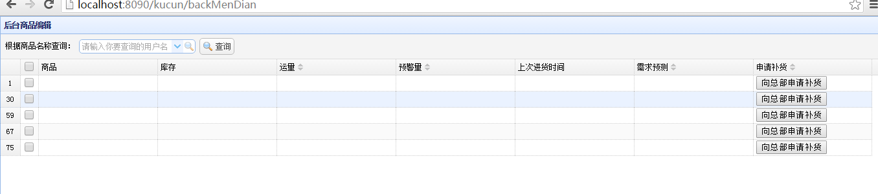

图6-4 申请补货

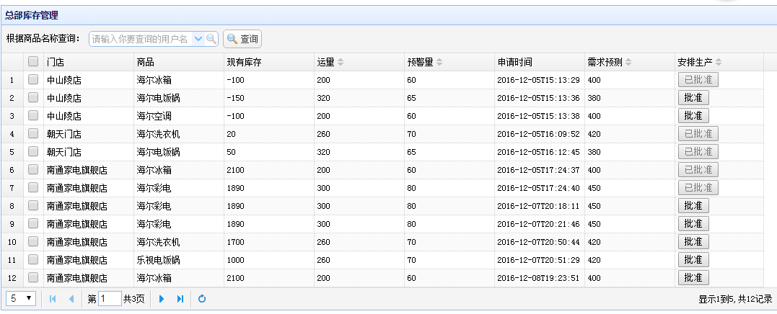

图 6-5 批准补货申请

## 6.3系统的安全设计

系统安全性是管理信息系统在运行质量方面的两个最重要的性能指标，安全性是信息系统为防止来自系统外部的对系统资源特别是信息的非法使用和访问有意无意的破坏而采取的安全和保密手段。

信息系统安全设计主要解决一下几个问题：

1. 防止带宽资源滥用
2. 防止无关网络行为影响工作效率
3. 管控外发信息，降低泄密风险
4. 掌握组织动态，优化员工管理
5. 为网络管理与优化提供决策依据，防止病毒木马等网络危险
6. 低成本且有效推行信息管理制度

# 结束语

通过本次管理信息系统的课程设计，我们不仅将老师在课上讲的理论知识运用到了真正的动手操作中，也同时对于管理信息系统有了更深的认识和体会。在开始做系统之前，我们进行了各种分析，分别在选题背景，开发目标，系统的技术可行性，经济可行性，操作可行性，以及整个系统的需求分析等方面进行了研究，并且用UML建模归纳出整个系统的业务以及用例，同时进行分析。前端我们采用了easyUI，使用简单，不需要编写复杂的Javascript，也不需要对css样式有深入的了解，只需要一些简单的HTML标签，但同时又能轻松的打造出功能丰富并且美观的UI界面。底曾采用hibernate框架，hibernate可以应用在任何使用JDBC的场合，既可以在Java的客户端程序使用，也可以在servlet/jsp的web应用中使用，而且hibernate可以在应用EJB的J2EE构架中取代CMP，完成数据持久化的重任。在此基础上，我们完成了整个系统的开发和实现。

主要的开发成果：

1. 本系统利用中间件技术将应用的业务逻辑，表示逻辑和数据分为了多个不同的处理层，不但具备了系统稳定、安全和处理能力高等特性，同时拥有开放式系统成本低，可拓展性强，开发周期短等优点。同时本系统的界面友好，简单明了，操作方面快捷。
2. 本系统拥有较强的可拓展性，便于以后的继续开发和完善。
3. 系统功能较为强大，能够使家电企业库存管理提供了有效的管理工具，使其管理的效率和成果都大大提升。

主要的学习体会：

1. 系统的重要性

系统分析工作的主要任务是明确问题，了解用户的信息需求。由于对于用户信息需球的最大限度往往是系统开发成败的关键，而用户大都不是计算机专业人员，引导他们从规范和专业的角度考虑需球是最重要的，由于明白了这一点的重要性，在系统开发的时候就会重视这一点，从而避免了多走弯路，加快了系统开发的进程。

1. 严格按照既定的规划进行系统的开发

在系统来发的前半部分工作，如系统分析，系统设计为系统开发的后续工作制定了大量的规范，因此，在系统开发的过程中，应严格遵循这些既定的规范去做。

1. 广泛的收集资料、

在系统开发前，我们查阅了大量的家电企业的库存管理模式，对这些管理方法和程序进行分析，再进行系统的开发，整个过程事半功倍。不仅我们的开发思路更加清晰，同时开发的系统也更加具有实用性。

1. 通过这次家电管理信息系统的开发，我们掌握了hibernate，easyUI，MySQL等，并通过对其中的技术难点的学习研究，解决了许多关键性的技术问题，使自己在计算机方面的知识技能有了很大的提升。
2. 通过本次课程设计的学习，我们不仅学习到了知识，也感受到了一个团队合作的重要性。只有团队成员都认真完成自己的那部分工作，最后才能完成整个系统。
3. 这次库存管理信息系统的发开和实现，让我们将管理信息系统的理论知识应用到实践当中，在这个过程不断对管理信息系统有了更深的认识和体会。主要参考文献

[1]（美）Whittten，J.L.，（美）Bentley，L.D. 《系统分析与设计方法 》 机械工业出版社， 2007

[2] 李刚 《轻量级Java EE 企业应用实战》 电子工业出版社 ，2014

[3] 刘增杰 《MySQL5.7从入门到精通》 清华大学出版社 ，2012

[4]张宁 《信息系统原理与研究方法》中国人民大学出版社，2012

[5]（英）福塔 《MySQL必知必会》 人民邮电出版社，2009

[6] 朱庆华 《信息分析基础、方法及应用》 科学出版社，2016

[7] 王娜. IST公司仓储管理信息系统的设计与实施. [南京理工大学硕士论文] . 2013.4.1